Муниципальное казённое общеобразовательное учреждение
«Медведицкая средняя школа»
Жирновского муниципального района Волгоградской области

150 | 20.09.2022

ПРИКАЗ
Об утверждении Дорожной карты подготовки к проведению государственной
итоговой аттестации по образовательным программам основного общего и
среднего общего образования в МКОУ «Медведицкая СШ»
в 2023 году
В целях организации подготовки и проведения государственной итоговой аттестации по образовательным программам основного общего и среднего общего образования в Жирновском муниципальном районе в 2022 году, приказа отдела по образованию Жирновского муниципального района Волгоградской области от 19.09.2022 № 237 «Об утверждении Дорожной карты подготовки к проведению государственной итоговой аттестации по образовательным программам основного общего и среднего общего образования в Жирновском муниципальном районе в 2023 году»

приказываю:
- Утвердить Дорожную карту подготовки к проведению государственной итоговой аттестации по образовательным программам основного общего и среднего общего образования в МКОУ «Медведицкая СШ»
в 2023 году
- Железняковой А.А., Потаповой С.Г., Морозовой Н.Г., Глазуновой Е.Е, обеспечить:
  - доведение информации о Дорожной карте подготовки к проведению
государственной итоговой аттестации по образовательным программам основного общего и среднего общего образования в Жирновском муниципальном районе в 2023 году до педагогических работников,
выпускников общеобразовательных организаций и их родителей (законных представителей);
  - выполнение мероприятий Дорожной карты.
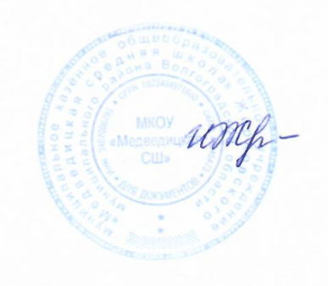
3. Контроль за исполнением приказа оставляю за собой.

И.о.директора И.Е.Железняковой

С приказом ознакомлены:
А.А. Железнякова
С.Г. Потапова
Н.Г. Морозова
Е.Е. Глазунова

